Добавление сертификата подписи отчета в ON-line
Для выполнения операции выполнить следующее: войти в систему сбора отчетности по ссылке https://websbor.gks.ru/webstat, войти в раздел Респонденты, сдать отчетность, ввести свою учетную запись и пароль, перейти в раздел Профиль и выбрать пункт «Сертификаты». При выборе пункта откроется страница «Список сертификатов», предназначенная для загрузки новых и просмотра ранее загруженных сертификатов организации.
Страница «Сертификаты», которая состоит из фильтра и рабочей области (Рисунок
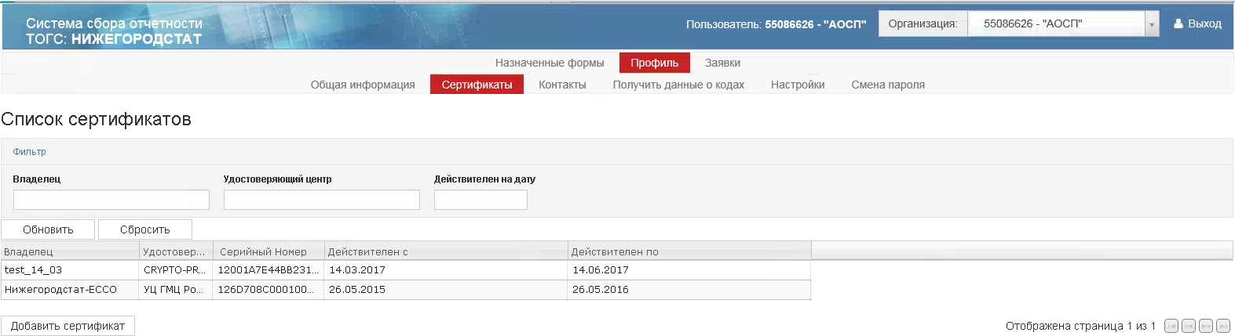
Рисунок 1 – Страница «Сертификаты»
- Фильтр
Фильтр включает следующие параметра для формирования списка сертификатов:
- «Владелец» - владелец сертификата. Значение вводится вручную;
- «Удостоверяющий центр» - владелец удостоверяющего центра. Значение вводится вручную;
- «Действителен на дату» - дата, выбирается вручную или из выпадающего календаря.
- Рабочая область
Список сертификатов представлен следующими графами:
- «Владелец»;
- «Удостоверяющий центр»;
- «Серийный номер»;
- «Действителен с»;
- «Действителен по».
Для загрузки нового сертификата в модуль, необходимо нажать кнопку «Добавить сертификат». Появится окно «Новые сертификаты» (Рисунок 2).
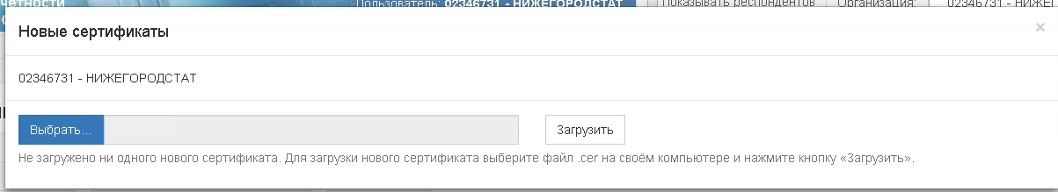
Рисунок 2 – Окно «Новые сертификаты»

Для добавления сертификата необходимо нажать кнопку «Выбрать». Откроется окно для выбора сертификата. После того, как сертификат выбран и отображен в окне «Новые сертификаты», для его добавления требуется нажать кнопку «Загрузить» (Рисунок 3).
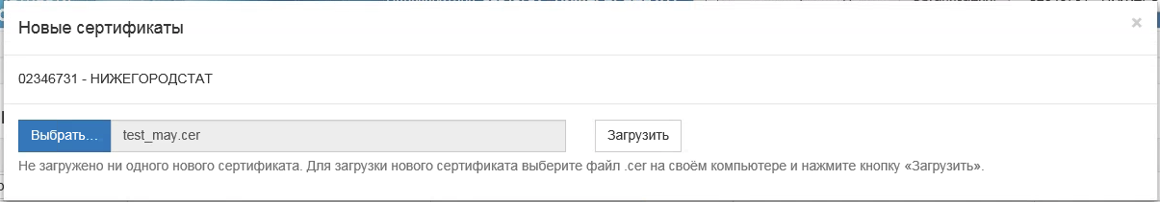
Рисунок 3 – Окно загрузки выбранного сертификата

